Exposition sur la Commune de Paris-1871
Cercle de l’Avenir-Monique Jourdan,
25 rue Nicot Nimes, 21-29 novembre 2016.
Vernissage : mercredi 23 novembre 18 heures.
Du 18 mars au 28 mai 1871, le peuple de Paris insurgé résista pendant soixante-douze jours. Avec ses représentants élus, il lutta pour défendre la République sociale, l’indépendance nationale et pour construire un monde meilleur.
Insupportable pour les classes dirigeantes ! Elles réprimèrent férocement le mouvement. Pourtant, malgré les 20 000 morts de la semaine sanglante, « la Commune n’est pas morte… »
Le Comité Gard-Cévennes des Amies et Amis de la Commune de Paris-1871
vous invite à visiter l’exposition consacrée à cet événement fondateur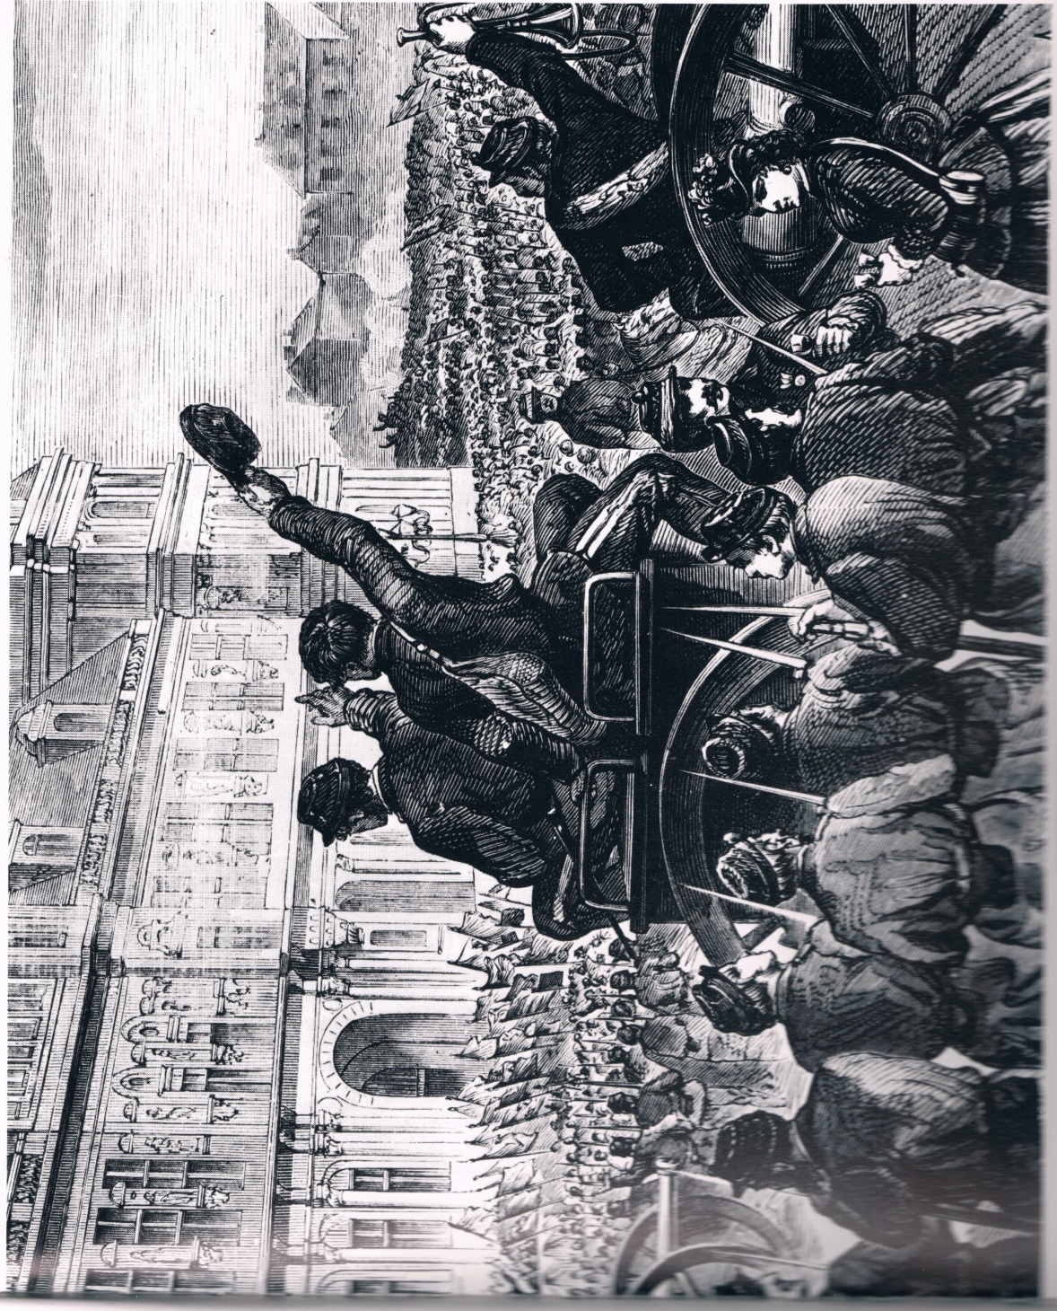
28 mars 1871 : Hôtel de ville de Paris, proclamation de la Commune
Cette révolution qui passe, tranquille et belle, comme une rivière bleue…(Jules Vallès)

